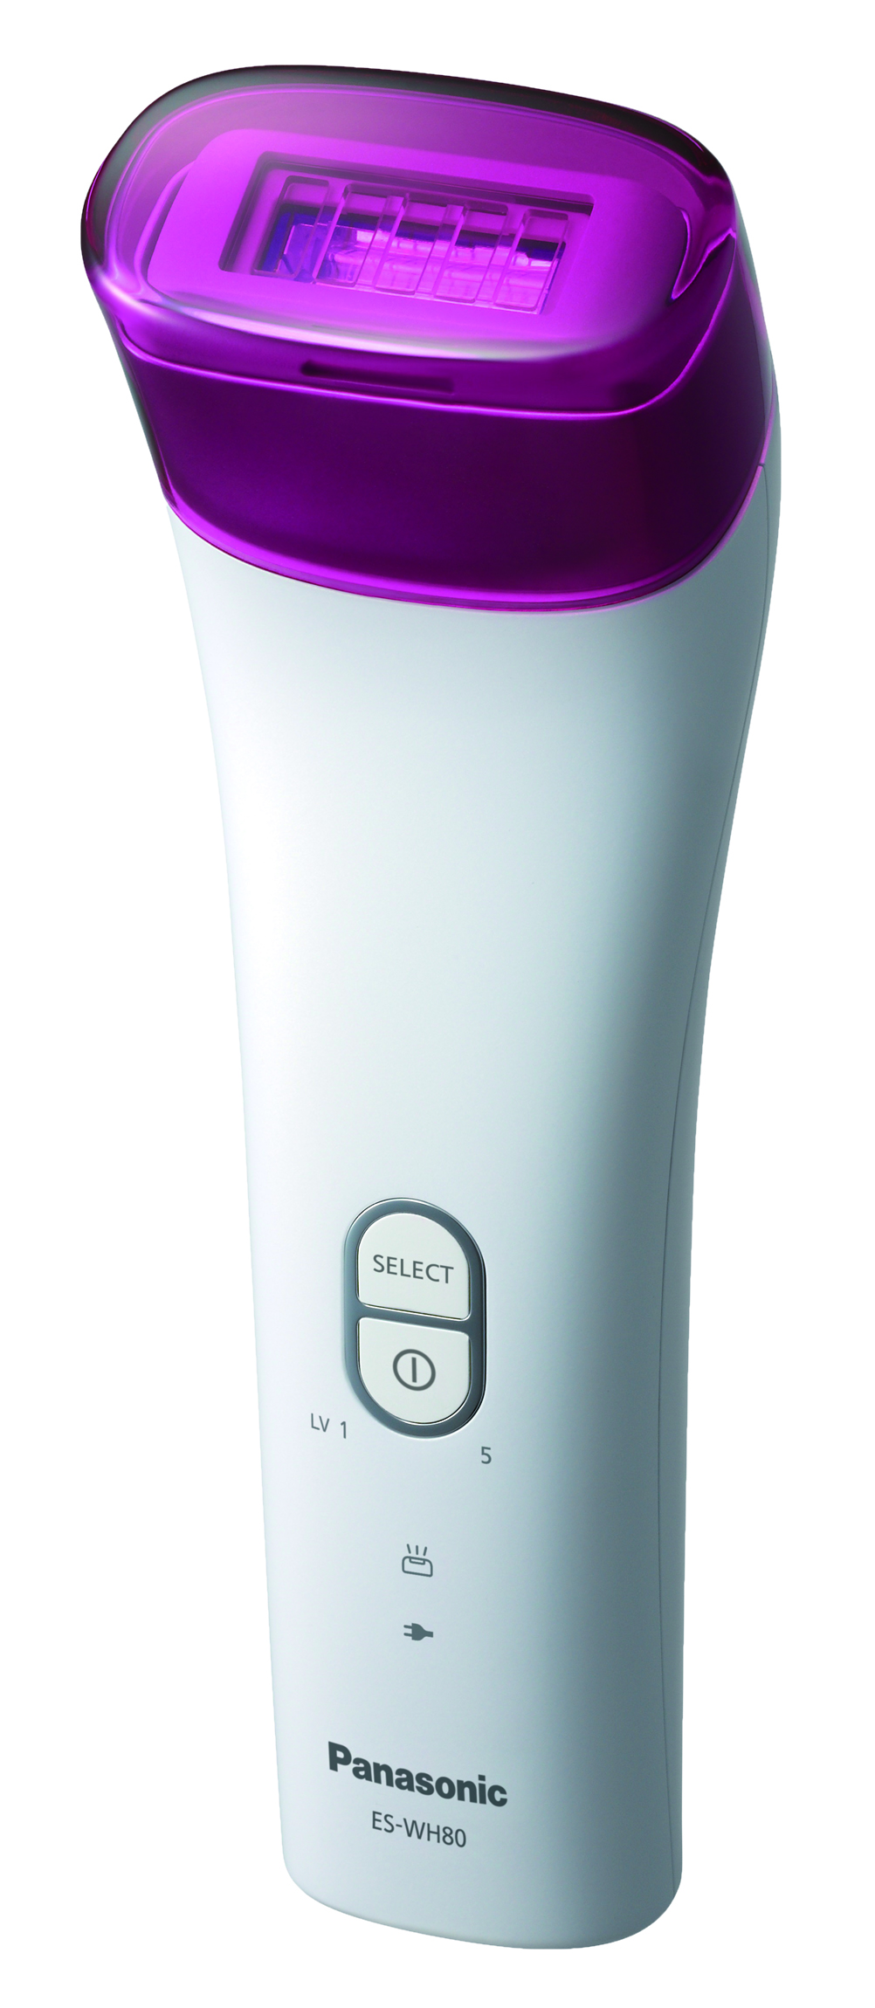
PRESSEINFORMATION
Februar 2016

Der Panasonic IPL ES-WH90 – lang anhaltende Haarentfernung auf die sanfte Tour
Jetzt neu mit Aufsatz für die Pflege der Gesichtshaut

Im Überblick
IPL ES-WH90

Dauerhafte Haarentfernung durch Intense Pulsed Light (IPL)

Für Gesicht, Arme, Beine, Achseln und Bikinizone

Neu: Aufsatz für das Gesicht

Neu: Teint im Gesicht verfeinern

Leichtes Gewicht: nur 335 g

Grosse Lichtaustrittsöffnung

Kabellos

600 Blitze pro Ladung

1 Ladung ausreichend für Gesicht, Beine, Unterarme, Achseln, Bikinizone

3 Stunden Ladezeit für ca. 600 Blitze / ca. 20 Min. Anwendung

5 Leistungsstufen für jeden Hauttyp

Elegantes, ergonomisches Design

Besonders hautschonend

Diesen Pressetext und Pressefotos (downloadfähig mit 300 dpi) finden Sie in Kürze unter
http://www.panasonic.com/ch/de/corporate/presse.html

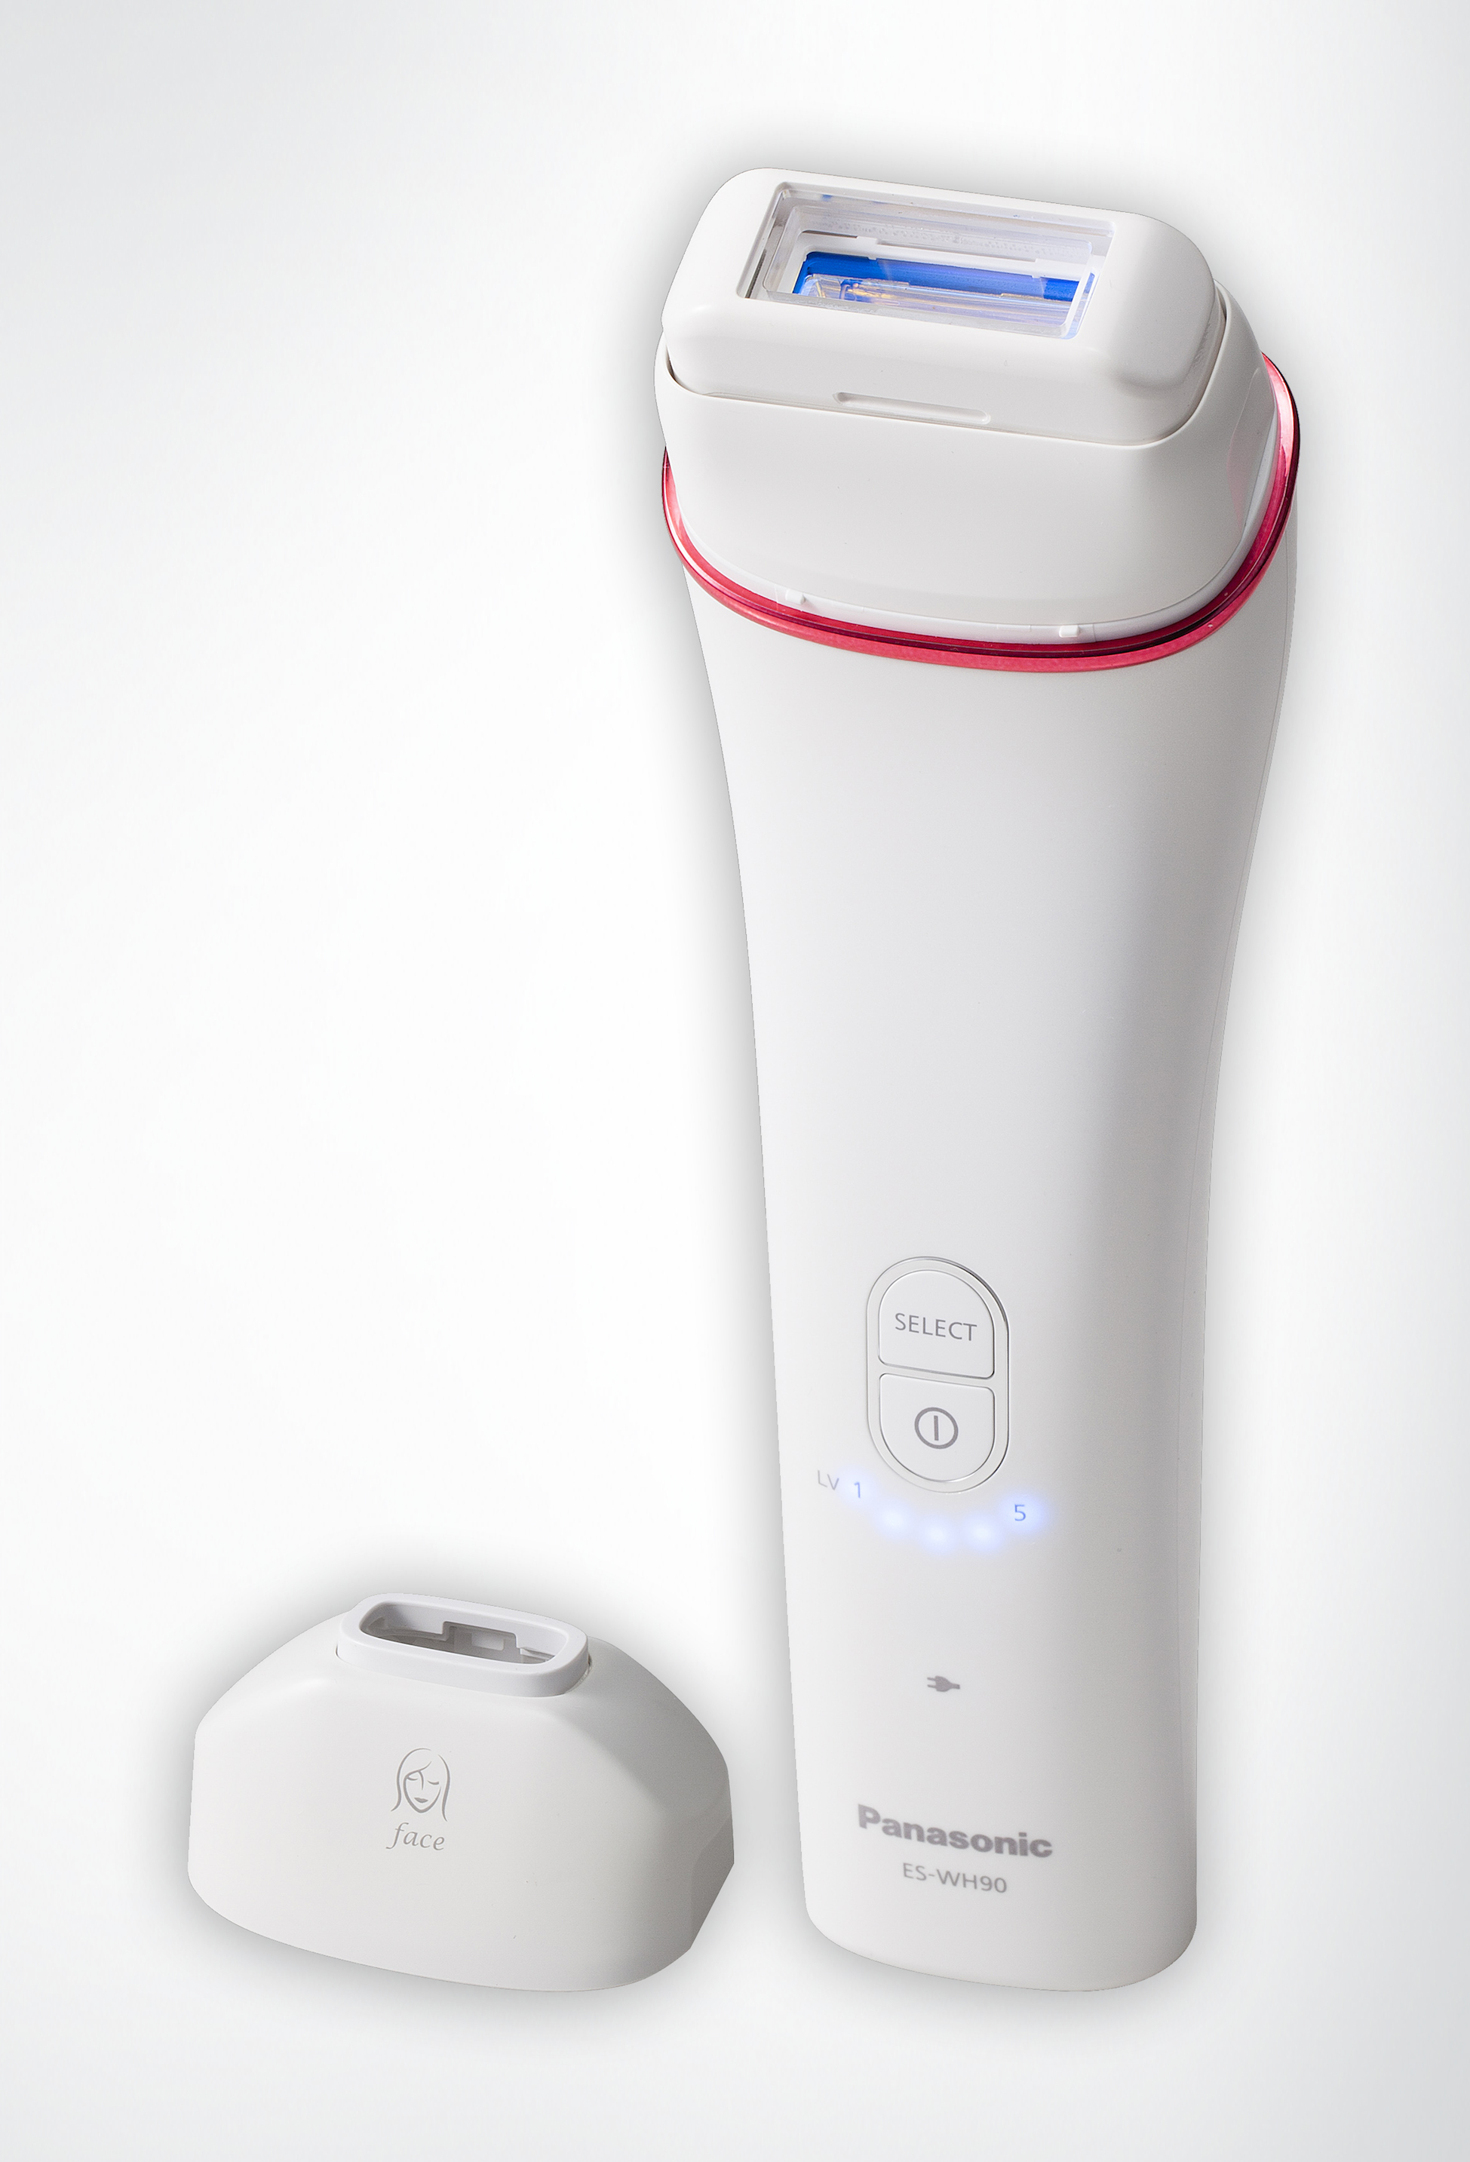
Rotkreuz, Februar 2016 –Seidenglatte, perfekt gepflegte Haut wird das Must-Have dieser Sommer-Saison – und der IPL ES-WH90 von Panasonic ist dafür genau der richtige Beauty-Partner. Mit „Intensed Pulsed Light“ (IPL) beseitigt er lästige Härchen lang anhaltend auf die sanfte Tour. Vor allem im Gesicht können diese störend sein. Daher wurde jetzt speziell für diesen sensiblen Bereich ein Aufsatz entwickelt, der nicht nur überflüssige Härchen entfernt, sondern auch die Zellerneuerung der Haut stimuliert und damit das Hautbild verfeinert. Eine gute Nachricht auch zur Langlebigkeit der Lampen: Die Lebensdauer konnte verfünffacht werden, statt ca. alle 20.000 müssen sie jetzt nur noch nach ca. 100.000 Blitzen gewechselt werden.

Mit dem Panasonic IPL ES-WH90 ist Haarentfernung einfach und besonders schnell: das extra grosse Austrittsfenster von 5,4 cm² für die Lichtblitze und die hohe Blitzfrequenz im 3 Sekunden-Takt ermöglichen die Anwendung am ganzen Körper – Beine, Arme, Achseln und Bikinizone – in nur 20 Minuten. Neu mit an Bord: Der Aufsatz für das Gesicht mit kleinerem Austrittsfenster, der Härchen ganz präzise und gleichzeitig sanft und lang anhaltend entfernt und dabei obendrein die Haut pflegt.

Hautpflege und Haar-Entfernung in einem, wie geht das? Die Wellenlänge des IPL erreicht die Haut bis in die Tiefe der Poren und stimuliert so die Hautzellenerneuerung. Das Prinzip ist ähnlich wie bei Pflanzen: Zellen brauchen Licht, Wärme und Feuchtigkeit um zu wachsen, bzw. um sich zu vermehren. Der IPL spendet der Haut viel Licht und Wärme. Wenn nach der Anwendung zusätzliche Feuchtigkeit zugeführt wird – etwa durch das Auftragen einer guten Hautlotion – erneuern sich die Hautzellen. Der Effekt ist vergleichbar mit einem Peeling, es entsteht ein insgesamt frischeres Hautbild.
Gute Nachricht auch für Dauer-Nutzer und schlaue Rechner: während die Lebensdauer der Lampen des Aufsatzes im Vorgänger Modell auf ca. 20.000 Blitze limitiert war, schaffen die neuen Lampen ganze 100.000 Blitze, das sind 5 Mal so viele und die Lampe muss damit nur noch alle 10 Jahre gewechselt werden.
Der IPL ES-WH90 ist mit 335 g das Leichtgewicht unter den IPL Geräten. Dies ist vor allem bei längeren Anwendungen angenehm und macht ihn zudem zum idealen Reisebegleiter. Auch die automatische Spannungsanpassung ist ideal für die Reise weltweit. Dabei ist der IPL ES-WH90 so leise, dass während der Anwendung sogar Musik gehört oder Fernsehen geschaut werden kann.
Der Panasonic IPL punktet auch durch sein elegantes Design in cremeweiss. Ergonomisch geformt liegt er perfekt in der Hand und erreicht rundum alle Stellen am Körper bequem und im Handumdrehen. Für den kabellosen Einsatz ist der IPL ES-WH90 mit einem besonders leistungsstarken Akku ausgestattet. Voll aufgeladen kann mit 600 Blitzen in 20 Minuten der komplette Körper behandelt werden.
Die Anwendungsintensität variiert beim IPL je nach Hautton und Haarfarbe. Daher gibt es beim ES-WH90 gleich fünf unterschiedliche Stufen zur Feinabstimmung: Von Stufe 1 für dunkelblond und helle Haut bis Stufe 5 für dunkle Haare und dunkle Haut. Für besonders helle Haare ohne dunkle Wurzeln und besonders dunkle Haut wird die IPL-Behandlung nicht empfohlen.
IPL steht für Intense Pulsed Light. Bei der Anwendung treffen ‚Lichtblitze‘ auf die dunklen Haarwurzeln. Die Blitze wandeln sich in Hitze um und veröden die Nährstoffzellen der Haarwurzeln. Das Haar wird in eine Art Tiefschlaf versetzt und wächst nur noch langsam bis gar nicht mehr nach. So wird das Haarwachstum dauerhaft verringert. Schöner Nebeneffekt: das Hautbild wird wesentlich ebenmässiger und gepflegter, da deutlich weniger Stoppeln oder Schatten durch nachwachsende Haare entstehen. Und auch eingewachsene Härchen gehören damit der Vergangenheit an. Bei der sensiblen Gesichtshaut wird durch die IPL Behandlung sogar das Zellwachstum der Haut angeregt – für einen verfeinerten, ebenmässigeren Teint.
Haare haben unterschiedliche Wachstumszyklen, daher sollten anfangs Arme und Beine alle zwei Wochen und die Achseln und Bikinizone, wo die Haare etwas dicker sind, einmal wöchentlich behandelt werden. Nach ca. zwei Monaten genügt dann die Anwendung alle 4 bis 6 Wochen. Bereits nach der ersten Behandlung ist das Haarwachstum deutlich reduziert. Zur Vorbereitung auf die IPL-Behandlung sollten die Haare rasiert werden. So liegen die dunkeln Haarwurzeln direkt unter der Haut und die IPL-Blitze konzentrieren sich auf den dunklen Punkt der Haarwurzel. Dort entfalten sie ihre maximale Wirkung.
Damit die Blitze nicht versehentlich ausgelöst werden, hat der IPL ES-WH90 einen integrierten Sicherheitsmodus. Das Lichtaustrittsfenster des Gerätes muss vollständig auf die Haut gedrückt werden, damit es blitzt.
Der Panasonic IPL ES-WH90 ist ab Juni 2016 im Handel erhältlich. Die unverbindliche Preisempfehlung liegt bei 499.90 CHF.
Technische Daten Panasonic IPL ES-WH90 und IPL ES-WH80
Typ | IPL (Intense Pulsed Light) | IPL (Intense Pulsed Light)
Modell Nr. | ES-WH90 | ES-WH80
Anwendungsbereiche | Haarentfernung an Armen, Beinen, Achseln, Bikinizone und Gesicht  Teint verfeinern im Gesicht | Haarentfernung an Armen, Beinen, Achseln, Bikinizone und Gesicht
Aufsätze | Aufsatz für den Körper  Aufsatz für das Gesicht | Aufsatz für den Körper
Betrieb | Kabellos | Kabellos
Lichtaustrittsöffnung | 5,4 cm² | 5,4 cm²
Gewicht | 335 g | 335 g
Anwendungsdauer | 20 Min. (1 Ladung) reicht für Arme, Beine, Achseln, Bikinizone | 20 Min. (1 Ladung) reicht für Arme, Beine, Achseln, Bikinizone
Ladezeit | 3 Stunden für 600 Blitze  1,5 Stunden für 320 Blitze | 3 Stunden für 600 Blitze  1,5 Stunden für 320 Blitze
Blitze pro Aufladung | 600 | 600
Max. Blitzanzahl | 100.000 | 20.000
Empfohlene Anwendungsfrequenz | Erste zwei Monate alle zwei Wochen, danach alle 4-6 Wochen | Erste zwei Monate alle zwei Wochen, danach alle 4-6 Wochen
Intensitätsstufen | 5 (von blond bis braun) | 5 (von blond bis braun)
Geeignete Haarfarben | Schwarz, braun, dunkelblond | Schwarz, braun, dunkelblond
Geeignete Hauttöne | Hellbeige, beige, hellbraun, mittelbraun, dunkelbraun | Hellbeige, beige, hellbraun, mittelbraun, dunkelbraun
Farbe | Cremeweiss | Cremeweiss mit pinker Abdeckung
Design | Ergonomisch, elegant | Ergonomisch, elegant
Mitgeliefertes Zubehör | Aufsatz für das Gesicht | 1 Ersatzlampe
Geräuschpegel | 47,9 bzw. 48,8 dB (je nach Anwendungswinkel) | 47,9 bzw. 48,8 dB (je nach Anwendungswinkel)
Verfügbar ab | Juni 2016 | August 2015
Unverbindliche Preisempfehlung | 499.90 CHF | 429.90 CHF
Stand 02/2016. Druckfehler und Änderungen ohne Vorankündigung vorbehalten.
Bei Veröffentlichung oder redaktioneller Erwähnung freuen wir uns sehr über die Zusendung eines Belegexemplars!

Über Panasonic:
Die Panasonic Corporation gehört zu den weltweit führenden Unternehmen in der Entwicklung und Produktion elektronischer Technologien und Lösungen für Kunden in den Geschäftsfeldern Residential, Non-Residential, Mobility und Personal Applications. Seit der Gründung im Jahr 1918 expandierte Panasonic weltweit und unterhält inzwischen über 500 Konzernunternehmen auf der ganzen Welt. Im abgelaufenen Geschäftsjahr (Ende 31. März 2014) erzielte das Unternehmen einen konsolidierten Netto-Umsatz von 7,74 Billionen Yen/57,74 Milliarden EUR. Panasonic hat den Anspruch, durch Innovationen über die Grenzen der einzelnen Geschäftsfelder hinweg Mehrwerte für den Alltag und die Umwelt seiner Kunden zu schaffen. Weitere Informationen über das Unternehmen sowie die Marke Panasonic finden Sie unter www.panasonic.net.

Weitere Informationen:
Panasonic Schweiz
Eine Division der Panasonic Marketing Europe GmbH
Grundstrasse 12
6343 Rotkreuz

Ansprechpartner für Presseanfragen:
Martina Krienbühl
Tel.: 041 203 20 20
E-Mail: panasonic.ch@eu.panasonic.com

